Направление | Национальное воспитание
ФИО педагога | Ижанова Г.К.
Дата: | 02.09.2022
Класс: | Количество присутствующих: | Количество отсутствующих:
Тема урока | «Ахмет Байтурсынов поэт,ученый, публицист…»  150 лет
Цели урока | Цель: знакомство учащихся с биографией великого сына казахского народа;  - воспитание патриотизма, чувства гордости за свою страну
Ход урока
Этап урока/ Время | Действия педагога | Действия ученика | Оценивание | Ресурсы
Начало урока | Вступительное слово учителя  Сегодняшний классный час посвящен 150-летию со дня рождения А.Байтурсынова. Вся жизнь Ахмета Байтурсынова была пронизана пламенной заботой о самоопределении казахов, развитии культуры, образования и науки, сохранении в веках самобытного народного творчества самого духа нации. Не случайно М. Ауэзов ещё в 1923 году, учитывая неоценимые заслуги Байтурсынова перед казахским народом, назвал его «вождём казахской интеллигенции» | Учащиеся выходят к названию темы урока и целям урока. |  | компьютер или ноутбук  Видео
Середина урока | Учитель. 1 Ахмет Байтурсынов: поэт, учёный, просветитель  2 Ахмет Байтурсынов казахский просветитель, крупный ученый-лингвист, тюрколог, поэт, переводчик, исследователь литературы, автор целого ряда учебников и учебных пособий.  3 Родился он в 1872 году в урочище Сары- тибек, Тусунской волости, Тургайского района, Кустанайского округа в простой семье.  4 Отец Ахмета Байтурсын Шошакулы был внуком прославленного батыра Умбетея. В 1885 году за нанесение побоев уездному начальнику суд приговорил братьев Байтурсына и Актаса Шошакулы к 15 годам каторги в Сибири.  5 Дети сосланных Байтурсына и Актаса, в том числе и Ахмет, остались на попечении у Ергазы, младшего сына Актаса, который помог им поступить в Тургайское двухклассное русско-киргизское училище. По окончании курса Ахмет поступает в Оренбургскую киргизскую учительскую школу, которую заканчивает в 1895 году.  6 Педагогическая деятельность А.Байтурсынова начинается в 1895 году. Он работает учителем в аульных и волостных школах и училищах Актюбинского, Костанайского и Каркарлинского уездов. В это же время активно занимается самообразованием и литературной деятельностью.  7 Ахмет Байтурсынов и его жена Бадрисафа  8 Учительствуя в Каркаралы, Ахмет Байтурсынов нередко выступает с разоблачениями произвола местных чиновников, против политики царского режима.  9 В 1905 году несколько представителей казахской интеллигенции во главе с Ахметом Байтурсыновым пишут царскому правительству петицию с предложением о культурном и справедливом землепользовании, о создании земств для коренного населения, о соблюдении прав казахского населения Степи. Предложения, конечно же, были отвергнуты, а все, подписавшие письмо, взяты на заметку царской охранкой, за ними было установлено негласное наблюдение...  10 В 1909 году по распоряжению губернатора Байтурсынов был арестован и отправлен в Семипалатинскую тюрьму, в которой находился с 1 июля по 21 февраля 1910 года. Из тюрьмы его выпустили с запрещением жить в пределах казахских областей. Выбор Байтурсынова пал на город Оренбург.  11 В Оренбурге А. Байтурсынов продолжает свою литературную и политическую деятельность. В 1911 году выходит в свет сборник его стихотворений и переводов «Комар». В марте 1913 года начинает издавать в Оренбурге еженедельную газету «Казах» и до 1917 года является ее редактором.  12 За открытую критику колониальной политики газету «Казах» пытались закрыть, а ее редактор Ахмет Байтурсынов неоднократно подвергался различным преследованиям. С июля 1917 года газета «Казах» становится печатным органом партии «Алаш», однако через некоторое время решением Торгайского съезда Советов оказывается закрытой.  3 1 ученик.С самого основания партии «Алаш» Ахмет в ее первых рядах. Но, в 1919 году, не согласившись с некоторыми идеями «Алаша», Байтурсынов выходит из рядов партии и работает простым сотрудником в советских учреждениях.  14 После революции 1917 года А. Байтурсынов избирается членом ВРК Киргизского (Казахского) края, работает наркомом просвещения края (1920–1921), председателем Академического центра (1921–1922), является членом научно-методического совета Наркомпроса. В годах - председатель научно-литературной комиссии при Наркомате просвещения КАССР, член Полномочной комиссии по присоединению Семиреченской и Сырдарьинской областей, почетный председатель Общества изучения Киргизского края. В годах -преподаватель казахского языка и литературы в Казахском институте народного образования (город Оренбург). В годах - преподаватель Казахского пединститута (город Ташкент). В годах - профессор кафедры казахского языка и литературы Казахского педагогического института (город Алма-Ата)  15 20-е годы ХХ века были особенно тяжелыми для Казахстана. Началось активное преследование интеллигенции. 2 июня 1929 года Ахмета Байтурсынова арестовывают, через несколько недель его высылают в Архангельскую область, а его семью – жену Бадрисафу и дочь Шолпан – отправляют в ссылку в Томск. Все произведения, стихи и переводы, статьи и научные исследования оказываются под запретом, их перестают печатать.  16 Из ссылки А. Байтурсынов возвращается в 1934 году. Этому способствовало письмо А.М.Горького и его жены П.Пешковой, действовавшие при посредничестве Международного Красного Креста, который помог освободить многих невинных заключенных. В Алма- Ате А. Байтурсынова отказываются восстанавливать на работе. 8 октября 1937 года его вновь арестовывают и через два месяца расстреливают.  2 ученик Выдающийся деятель национально-освободительного движения был реабилитирован только в ноябре 1989 года.  18 Творческую деятельность А. Байтурсынов начал как баснописец. В своих стихотворениях он выражал нужды и чаяния казахского народа, его мечту о светлом будущем, обличал лицемерие чиновничьего аппарата, призывал к свету знаний, культуре.  19 А. Байтурсынов – автор первого казахского букваря. Новый казахский алфавит, названный в честь ученого байтурсыновским, в свое время служил хорошим образцом для всех тюркоязычных народов при проведении реформы письменности. Автором написаны также «Пособие по родному языку», «Изложение курса казахского языка», «Руководство к изучению грамматики», «Развитие речи», различные хрестоматии.  20 А.Байтурсынов – автор многочисленных критических статей по фольклору, по проблемам современной казахской поэзии и прозы. Им теоретически обоснованы основы казахского стихосложения, исследованы образцы устного народного творчества. В 1923 году в Москве он издает казахский эпос «Ер Саин», сам пишет к нему предисловие, обосновывает издание научным справочным материалом. В 1926 году Ахмет издает сборник «Жоктау» - «Поминальная песнь» - как свидетельство богатства казахского языка, проявившегося в трудные для людей минуты поминовения умерших. В сборнике были опубликованы народные поминальные песни по бию Казыбеку, хану Абылаю и другим известным казахским батырам и героям.  21 Литературное и научное наследие Ахмета Байтурсынова вместе с его добрым именем было реабилитировано и возвращено народу уже в наше время, в восьмидесятые годы двадцатого века.  23 Памятник Ахмету Байтурсынову в городе Костанае. | Учащиеся слушают учителя смотрят презинтацию  Учащиеся читают мини доклады |  | Мультимедийный проектор, доска меловая, наглядность, мультимедийное сопровождение  Презентация
Конец урока | Написать эссе : «Почему Ахмета Байтурсынова называют Учителем нации» | Выполняют задания |  | листы
Рефлексия  5 | Подведение итога урока.  5. Рефлексия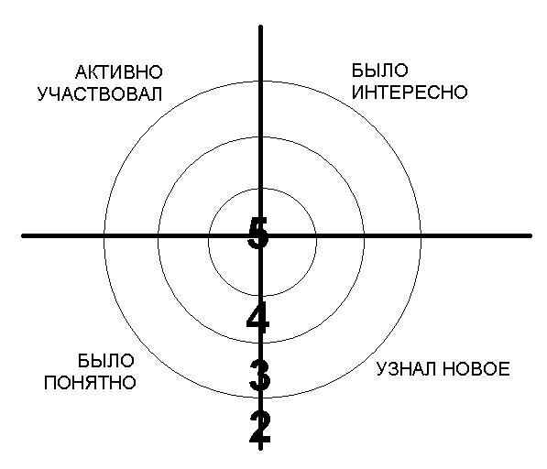 | Обратная связь, комментарии учителя и учащихся |  | памятка

